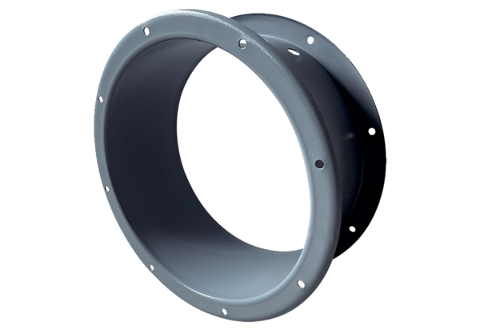Удлинение корпуса GVI 63Комплект поставки: 1 штукАссортимент: C
Номер артикула: 0073.0200Изготовитель: MAICO

